ФОНД ОЦЕНОЧНЫХ СРЕДСТВ
ПО УЧЕБНОМУ ПРЕДМЕТУ «ФИЗИКА»
10-11 КЛАССЫ

ПАСПОРТ
фонда оценочных средств
по дисциплине физика, 10-11 классы

№ п/п | Контролируемые разделы (темы) дисциплины* | Наименование  оценочного средства
 | Учебный материал за курс физики 10 класса | Стартовая диагностическая работа
 | Основы электродинамики | Контрольная работа № 1 по теме «Магнитное поле. Электромагнитная индукция»
 | Колебания и волны | Контрольная работа № 2 «Электромагнитные колебания и волны»
 | Основы электродинамики. Колебания и волны | Рубежная диагностическая работа
 | Оптика | Контрольная работа № 3 по теме «Световые волны»
 | Квантовая физика | Контрольная работа № 4 «Световые кванты. Физика атомного ядра»
 | Учебный материал за курс физики 11 класса | Итоговая контрольная работа

Стартовая диагностическая работа, 10 класс

Стартовая диагностическая работа составлена в соответствии с рабочей программой по физике для 11 класса, для реализации которой используется УМК «Мякишев Г.Я.».
Контрольная работа составлена в формате:
- тестовая часть (№№1-15).
Задания с выбором одного правильного ответа содержат формулировку задания и варианты ответов к нему. Среди приведенных вариантов ответов один является правильным. В процессе выполнения задания необходимо выбрать правильный ответ.
Каждое из заданий оценивается в 1 балл.
Критерии оценивания:
оценка «3»: от 8 баллов до 12 баллов
*(8 баллов- 2/3 тестовой части);
оценка «4»: от 13 баллов (выполнена тестовая часть + одно из заданий на установление последовательности или решена задача);
оценка «5»: от 17 баллов.

№ | Содержание | Баллы | Ответы
 |  |  | I вариант | II вариант
1. |  | 1
2. |  | 1
3. |  | 1
4. |  | 1
5. |  | 1
6. |  | 1
7. |  | 1
8. |  | 1
9. |  | 1
10. |  | 1
11. |  | 1
12. |  | 2
13. |  | 3
14.
15.
 | Итого | 16б.

Перевод баллов в отметки

1-6 баллов | 7-12 баллов | 13-14 | 15-16 баллов
2 | 3 | 4 | 5

Стартовая диагностическая работа, 11 класс

I вариант
№№ 1- 15 выбрать один правильный ответ (1 балл)
1.В инерциальной системе отсчета тело движется с ускорением, если…
А. инерциальная система отсчета движется с ускорением. Б. на тело действуют другие тела. В. тело движется по окружности с постоянной скоростью. Г. результирующая сила, действующая на тело равна нулю
2. Какие из нижеприведенных суждений о законе всемирного тяготения правильны?
1. Сила тяготения прямо пропорциональна массам взаимодействующих тел.
2. Сила тяготения обратно пропорциональна квадрату расстояния между взаимодействующими телами.
3. Взаимодействие между телами происходит мгновенно.
4. Взаимодействие происходит по закону упругого удара.
А. только 1 Б. 1 и 2 В. 1,2,3 Г. 1,2,34
3. Автомобиль массой 500 кг, двигаясь прямолинейно и равнозамедленно, прошел до полной остановки расстояние в 50 м за 10 секунд. Сила торможения, действующая на автомобиль, равна
А. 500 Н Б. 750 Н В. 1000 Н Г. 1500Н
4. При каких условиях законы идеального газа применимы для реальных газов?
А. при больших плотностях и низких температурах. Б. при больших плотностях и высоких температурах. В. при малых плотностях и высоких температурах. Г. при малых плотностях и низких температурах.
5. К вертикально установленной пружине прицепили груз, масса которого 2 кг. Абсолютное удлинение пружины составило 10 см. Коэффициент упругости пружины равен: А. 0,2 Н/м . Б. 2 Н/м . В. 20 Н/м . Г. 200 Н/м .
6. Зависимость координаты от времени для прямолинейно движущегося тела имеет вид х = 3 + 5t + 2t², где все величины выражены в СИ. Чему равно ускорение тела?
А. 3 м/с² Б. 5 м/с² В. 2 м/с² Г. 4 м/с²
7. Какое соотношение справедливо для изохорного процесса в газе? А. ∆U = A Б. ∆U = Q В. ∆U = p∆V Г. A = Q
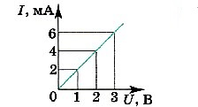
8. При увеличении напряжения U на участке электрической цепи сила тока I в цепи изменяется в соответствии с графиком (см. рис.). Электрическое сопротивление на этом участке цепи равно
А. 2 Ом Б. 2 мОм
В. 0,5 Ом Г. 500 Ом
9. Какие два процесса изменения состояния газа представлены на графиках?
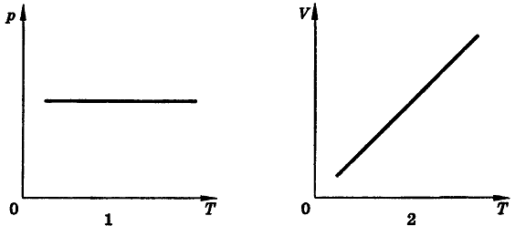
A. 1-изохорный, 2- изобарный.
Б. 1-изобарный, 2-изохорный.
B. 1 и 2-изохорный.
Г. 1- изохорный, 2-изотермический.
Д. 1 и 2-изобарный.
10. Рабочее тело тепловой машины получило количество теплоты, равное 70 кДж. При этом холодильнику передано количество теплоты, равное 52,5 кДж. КПД такой машины
А. 1,7 % Б. 17,5 %
В. 25 % Г. 100 %
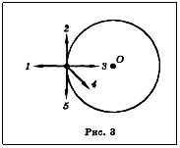
11. Тело движется равномерно по окружности в направлении по часовой стрелке. Какая стрелка указывает направление вектора скорости при таком движении?
А. 1. Б. 2. В. 3. Г. 4. Д. 5.
12. Как изменится центростремительное ускорение точки, если скорость увеличить в 2 раза и радиус окружности уменьшить в 2 раза?
А. уменьшится в 2 раза. Б. увеличится в 2 раза.
В. увеличится в 4 раза Г. увеличится в 8 раз.
13. Абсолютная температура и объем одного моля идеального газа увеличились в З раза. Как изменилось при этом давление газа?
А. увеличилось в 3 раза Б. увеличилось в 9 раз
В. уменьшилось в 3 раза Г. не изменилось
14. Внутренняя энергия одноатомного идеального газа при повышении его абсолютной температуры в 2 раза…
А. увеличивается в 4 раза Б. увеличивается в 2 раза
В. уменьшается в 2 раза Г. уменьшается в 4 раза
15. Средняя кинетическая энергия молекул одноатомного идеального газа при уменьшении абсолютной температуры в 2 раза…
А. увеличилась в 2 раза Б. увеличилась в 4 раза
В. уменьшилась в 2 раза Г. уменьшилась в 4 раза

Стартовая диагностическая работа, 10 класс

II вариант
№№ 1-15 выбрать один правильный ответ (1 балл)
1.Равнодействующая всех сил, действующих на тело, постоянна и не равна нулю. Тело...
А. находится в состоянии покоя.
Б. движется равномерно прямолинейно.
В. движется равноускоренно.
Г. либо движется равномерно прямолинейно, либо находится в состоянии покоя.
2.Гравитационная сила, с которой два небольших тела притягиваются друг к другу, равна F. Если расстояние между телами увеличить в 3 раза, то гравитационная сила
А. увеличится в 3 раза. Б. уменьшится в 3 раза В. увеличится в 9 раз Г. уменьшится в 9 раз
3. Система отсчета связана с автомобилем. Эту систему отсчета можно считать инерциальной в случае, если автомобиль движется...
А. равномерно по прямой дороге. Б. замедленно по прямой дороге.
В. ускоренно по прямой дороге. Г. равномерно по извилистой дороге.
4. Концентрация молекул идеального газа увеличилась в 2 раза, а скорости молекул уменьшились в 2 раза. Как изменилось при этом давление газа?
1) уменьшилось в 2 раза
2) увеличилось в 2 раза
3) увеличилось в 4 раза
4) увеличилось в 8 раз
5. Жесткость вертикально подвешенной пружины равна 500 Н/м. Масса подвешенного к пружине груза равна 10кг. Абсолютное удлинение пружины равно 1). 50 см. 2). 2 см. 3). 5 см. 4). 20 см.
6. Зависимость координаты от времени для прямолинейно движущегося тела имеет вид х = t + 1,5t², где все величины выражены в СИ. Чему равна начальная скорость тела?
А. 3 м/с Б. 1 м/с В. 0 м/с Г. 1,5 м/с
7. Какое соотношение справедливо для изобарного процесса в газе? 1) ∆U = Q +A 2) ∆U = Q - A 3) ∆U = p∆V 4) A = p∆ V
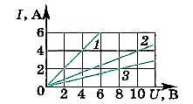
8. На рис. изображены графики зависимости силы тока в трёх проводниках от напряжения на их концах. Сопротивление какого проводника равно 2,5 Ом?
А. 1 Б. 2 В.3 Г. такого проводника нет

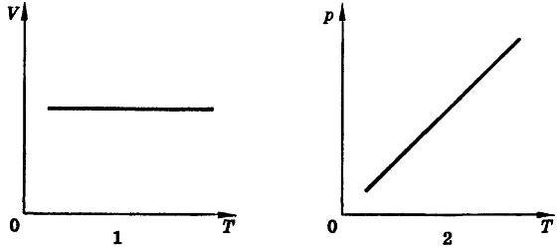
9. Какие два процесса изменения состояния газа представлены на графиках?
A. 1- изохорный, 2-изобарный.
Б. 1-изобарный, 2-изохорный.
B. 1 и 2-изохорный.
Г. 1 и 2-изобарный.
Д. 1-изохорный, 2-изотермический.
Е. 1-изотермический, 2-изобарный.
10. Чему равен коэффициент полезного действия паровой турбины, если полученное ею количество теплоты равно 1000 МДж, а полезная работа составляет 400 МДж?
А. 4 % Б. 25 %
В. 40 % Г. 60 %
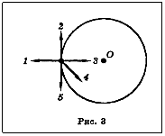
11. Тело движется равномерно по окружности в направлении против часовой стрелки. Какая стрелка указывает направление вектора ускорения при таком движении?
А. 1. Б. 2. В. 3. Г. 4. Д. 5.
12. Конькобежец движется со скоростью 12 м/с по окружности радиусом 60 м. Ускорение его движения...
А. 2,4 м/с². Б. 2,5 м/с². В. 0,24 м/с². Г. 0,25 м/с².
13. Абсолютная температура газа увеличилась в 2 раза. Средняя кинетическая энергия поступательного движения молекул…
А. увеличилась в 2 раза Б. увеличилась в 4 раза
В. уменьшилась в 2 раза Г. уменьшилась в 4 раза
14. Внутренняя энергия одноатомного идеального газа при понижении его абсолютной температуры в 2 раза…
А. увеличивается в 4 раза Б. увеличивается в 2 раза
В. уменьшается в 2 раза Г. уменьшается в 4 раза
15. Как изменилось давление идеального газа, если в данном объеме скорость каждой молекулы уменьшилась в 2 раза, а концентрация молекул осталась без изменения?
А. увеличилось в 4 раза
Б. увеличилось в 2 раза
В. не изменилось
Г. уменьшилось в 4 раза

Контрольная работа № 1 по теме «Магнитное поле. Электромагнитная индукция»

Контрольная работа № 1 составлена в соответствии с рабочей программой по физике для 11 класса, для реализации которой используется УМК «Мякишев Г.Я.».
Контрольная работа составлена в формате:
- тестовая часть (№№1-11).
Задания с выбором одного правильного ответа содержат формулировку задания и варианты ответов к нему. Среди приведенных вариантов ответов один является правильным. В процессе выполнения задания необходимо выбрать правильный ответ.
Каждое из заданий оценивается в 1 балл.
- задание на установление соответствия (№12).
Характеристики нужно расположить в определенной последовательности в соответствии с обусловленным требованием. Задание на последовательность считается выполненным, если правильно указана последовательность всех ответов. Каждое из заданий оценивается в 2 балла;
- задача (№13).
Необходимо кратко записать условие задачи, физические величины в СИ, решение задачи, отображающее основные шаги решения в виде формул без развернутых объяснений, проверить единицы измерения искомой величины, вычислить ее значение и записать ответ.
Задача оценивается так:
- если ученик записал условие задачи в сокращенном виде- 0,5 балла;
- перевел единицы физических величин в СИ- 0,5 балла;
- сделал рисунок, записал основные формулы в векторном виде, спроектировал векторные величины и записал формулы в модульном виде- 1 балл;
- выполнил проверку единиц измерения искомой величины (0,5 балла);
- правильно выполнил математическое вычисление значения искомой величины и записал ответ (0,5 балла).
Критерии оценивания:
оценка «3»: от 8 баллов до 12 баллов
*(8 баллов- 2/3 тестовой части);
оценка «4»: от 13 баллов (выполнена тестовая часть + одно из заданий на установление последовательности или решена задача);
оценка «5»: от 17 баллов.

№ | Содержание | Баллы | Ответы
 |  |  | I вариант | II вариант
1. | Знание понятия магнитное поле | 1
2. | Умение применять правило правой руки или правило буравчика | 1
3. | Умение применять правило правой руки | 1
4. | Умение применять правило левой руки | 1
5. | Понимание формулы силы Ампера | 1
6. | Умение вычислять силу Ампера | 1
7. | Умение применять правило левой руки | 1
8. | Понимание правила Ленца | 1
9. | Знание закона электромагнитной индукции | 1
10. | Умение графически определять модуль ЭДС самоиндукции | 1
11. | Умение графически определять модуль ЭДС самоиндукции | 1
12. | Понимание движения заряженной частицы в магнитном поле | 2
13. | Умение решать задачи | 3
 | Итого | 16б.

Перевод баллов в отметки

1-6 баллов | 7-12 баллов | 13-14 | 15-16 баллов
2 | 3 | 4 | 5

Контрольная работа № 1 по теме «Магнитное поле. Электромагнитная индукция»

I вариант
№№ 1- 11 выбрать один правильный ответ (1 балл)
1. Магнитное поле существует...
А. вокруг движущихся электрических зарядов.
Б. вокруг любых электрических зарядов.
В. вокруг магнитных зарядов. Г. вокруг любого тела.
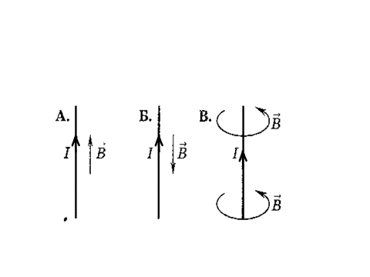
2. На каком из рисунков правильно показано направление индукции магнитного поля, созданного прямым проводником с током.
А. рис. А Б. рис. Б В. рис. В
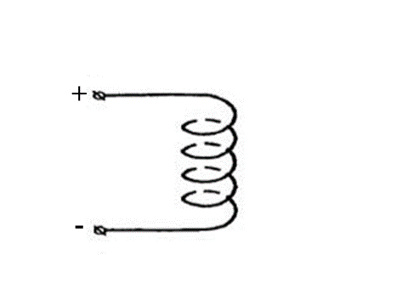
3. Определите полюсы катушки с током.
А. север вверху Б. север внизу
В. север справа Г. север слева

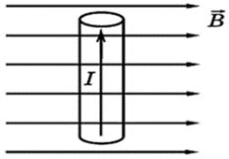
4. Как направлена сила, действующая на проводник с током в магнитном поле.
А. вверх Б. вниз
В. к нам Г. от нас
5. Прямолинейный проводник c током помещён в однородное магнитное поле перпендикулярно линиям индукции. Как изменится сила Ампера, действующая на проводник, если индукцию магнитного поля увеличить в 3 раза?
А. увеличится в 3 раза Б. увеличится в 9 раз
В. уменьшится в 3 раза Г. уменьшится в 9 раз
6. Прямолинейный проводник длиной 10 см находится в однородном магнитном поле с индукцией 4 Тл и расположен под углом 30° к вектору магнитной индукции. Чему равна сила, действующая на проводник со стороны магнитного поля, если сила тока в проводнике 3 А?
А. 1,2 Н Б. 0,6 Н В. 2,4 Н Г. 60 Н
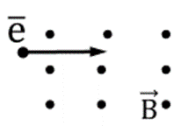
7. Электрон влетает в магнитное поле. Определите направление силы Лоренца, действующей на электрон.
А. вверх Б. вниз
В. к нам Г. от нас
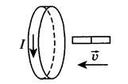
8. Магнит вводится в алюминиевое кольцо так, как показано на рисунке. Направление тока в кольце указано стрелкой. Каким полюсом магнит вводится в кольцо?
А. положительным Б. отрицательным
В. северным Г. южным
9. За 5 с магнитный поток, пронизывающий проволочную рамку, увеличился от 3 до 8 Вб. Чему равно при этом значение ЭДС индукции в рамке?
А. 0,5 В Б. 2,5 В В. 1 В Г. 25 В
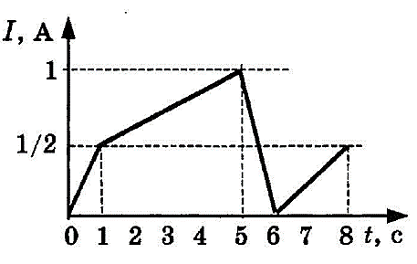
10. На рисунке показано изменение силы тока в катушке индуктивности от времени. Модуль ЭДС самоиндукции принимает наибольшее значение в промежутке времени
А. 0-1 с Б. 5-6 с
В. 1-5 с Г. 6-8 с
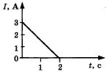
11. На рисунке представлен график изменения силы тока с течением времени в катушке индуктивностью 6 мГн. Определите значение ЭДС самоиндукции.
А. 3 мВ Б. 6 мВ В. 9 мВ Г. 12 мВ

№ 12 установите соответствие (2 балла)
12. Частица массой m, несущая заряд q, движется в однородном магнитном поле с индукцией В по окружности радиуса R со скоростью υ. Что произойдёт с радиусом орбиты, периодом обращения и кинетической энергией частицы при увеличении индукции магнитного поля?
Физическая величина  А. радиус орбиты  Б. период обращения  В. кинетическая энергия | Ее изменение  1. увеличится  2. уменьшится  3. не изменится

№ 13 решить задачу (3 балла)
13. С какой скоростью вылетает а-частица из радиоактивного ядра, если она, попадая в однородное магнитное поле индукцией 2 Тл перпендикулярно его силовым линиям, движется по дуге окружности радиусом 1 м? (Масса а-частицы 6,7∙10⁻²⁷ кг, её заряд равен 3,2∙10⁻¹⁹ Кл)

1-6 баллов | 7-12 баллов | 13-14 | 15-16 баллов
2 | 3 | 4 | 5

Контрольная работа № 1 по теме «Магнитное поле. Электромагнитная индукция»

II вариант
№№ 1- 11 выбрать один правильный ответ (1 балл)
1. Вокруг движущегося электрического заряда существует...
А. Только магнитное поле.
Б. Только электрическое поле.
В. Электрическое и магнитное поля. Г. Никакого поля не существует.
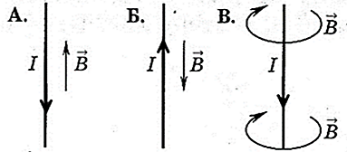
2. На каком из рисунков правильно показано направление индукции магнитного поля, созданного прямым проводником с током.
А. рис. А Б. рис. Б В. рис. В
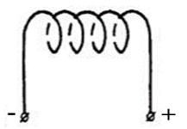
3. Определите полюсы катушки с током.
А. север вверху Б. север внизу
В. север справа Г. север слева

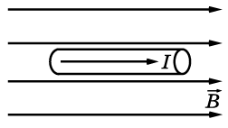
4. Как направлена сила, действующая на проводник с током в магнитном поле.
А. вверх Б. влево
В. сила равна нулю Г. вправо
5. Прямолинейный проводник c током помещён в однородное магнитное поле перпендикулярно линиям индукции. Как изменится сила Ампера, действующая на проводник, если его длину уменьшить в 2 раза?
А. увеличится в 4 раза Б. увеличится в 2 раза
В. уменьшится в 4 раза Г. уменьшится в 2 раза
6. Прямолинейный проводник длиной 5 см находится в однородном магнитном поле с индукцией 5 Тл и расположен под углом 30° к вектору магнитной индукции. Чему равна сила, действующая на проводник со стороны магнитного поля, если сила тока в проводнике 2 А?
А. 0,25 Н Б. 0,5 Н В. 1,5 Н Г. 25 Н
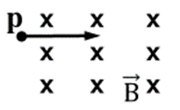
7. Протон влетает в магнитное поле. Определите направление силы Лоренца, действующей на протон.
А. вверх Б. вниз
В. к нам Г. от нас
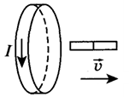
8. Магнит выдвигают из алюминиевого кольца так, как
показано на рисунке. Направление тока в кольце указано
стрелкой. Каким полюсом магнит выдвигают из кольца?
А. положительным Б. отрицательным
В. северным Г. южным
9. За 5 мс в соленоиде, содержащем 100 витков провода, магнитный поток равномерно убывает от 8 до 4 мВб. Найдите ЭДС индукции в рамке.
А. 125 В Б. 12,5 В В. 8 В Г. 80 В
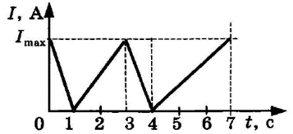
10. На рисунке показано изменение силы тока в катушке индуктивности от времени. Модуль ЭДС самоиндукции принимает равные значения в промежутках времени
А. 0-l c и l-3 c Б. 3-4 с и 4-7 с
В. 1-3 с и 4-7 с Г. 0-1 с и 3-4 с
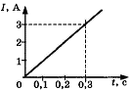
11. Сила тока в катушке индуктивностью 0,25 Гн изменяется с течением времени, как показано на графике. Определите ЭДС самоиндукции, которая возникает в катушке.
А. 0,25 В Б. 2,5 В В. 1 В Г. 25 В

№ 12 установите соответствие (2 балла)
12. Частица массой m, несущая заряд q, движется в однородном магнитном поле с индукцией В по окружности радиуса R со скоростью υ. Что произойдёт с радиусом орбиты, периодом обращения и импульсом частицы при уменьшении индукции магнитного поля?
Физическая величина  А. радиус орбиты  Б. период обращения  В. импульс частицы | Ее изменение  1. увеличится  2. уменьшится  3. не изменится

№ 13 решить задачу (3 балла)
13. Какой должна быть индукция однородного магнитного поля, чтобы движущийся со скоростью 200 км/с протон описал в этом поле окружность радиусом 20 см?

1-6 баллов | 7-12 баллов | 13-14 | 15-16 баллов
2 | 3 | 4 | 5

Контрольная работа № 2 «Электромагнитные колебания и волны»

Контрольная работа № 2 составлена в соответствии с рабочей программой по физике для 11 класса, для реализации которой используется УМК «Мякишев Г.Я.».
Контрольная работа составлена в формате:
- тестовая часть (№№1-11).
Задания с выбором одного правильного ответа содержат формулировку задания и варианты ответов к нему. Среди приведенных вариантов ответов один является правильным. В процессе выполнения задания необходимо выбрать правильный ответ.
Каждое из заданий оценивается в 1 балл.
- задание на установление соответствия (№12).
Характеристики нужно расположить в определенной последовательности в соответствии с обусловленным требованием. Задание на последовательность считается выполненным, если правильно указана последовательность всех ответов. Каждое из заданий оценивается в 2 балла;
- задача (№13).
Необходимо кратко записать условие задачи, физические величины в СИ, решение задачи, отображающее основные шаги решения в виде формул без развернутых объяснений, проверить единицы измерения искомой величины, вычислить ее значение и записать ответ.
Задача оценивается так:
- если ученик записал условие задачи в сокращенном виде- 0,5 балла;
- перевел единицы физических величин в СИ- 0,5 балла;
- сделал рисунок, записал основные формулы в векторном виде, спроектировал векторные величины и записал формулы в модульном виде- 1 балл;
- выполнил проверку единиц измерения искомой величины (0,5 балла);
- правильно выполнил математическое вычисление значения искомой величины и записал ответ (0,5 балла).
Критерии оценивания:
оценка «3»: от 8 баллов до 12 баллов
*(8 баллов- 2/3 тестовой части);
оценка «4»: от 13 баллов (выполнена тестовая часть + одно из заданий на установление последовательности или решена задача);
оценка «5»: от 17 баллов.

№ | Содержание | Баллы | Ответы
 |  |  | I вариант | II вариант
1. | Знание понятия колебательный контур | 1
2. | Понимание формулы Томсона | 1
3. | Знание физических величин гармонических колебаний | 1
4. | Понимание уравнения гармонических колебаний | 1
5. | Умение по графику зависимости заряда от времени определять период колебаний | 1
6. | Знание уравнения гармонических колебаний ЭДС | 1
7. | Знание законов соединения конденсаторов | 1
8. | Умение определять энергию колебательного контура | 1
9. | Умение определять действующее значение силы тока | 1
10. | Знание формулы КПД трансформатора | 1
11. | Умение применять формулу Томсона | 1
12. | Понимание шкалы электромагнитных волн | 2
13. | Умение решать задачи | 3
 | Итого | 16б.

Перевод баллов в отметки

1-6 баллов | 7-12 баллов | 13-14 | 15-16 баллов
2 | 3 | 4 | 5

Контрольная работа № 2 «Электромагнитные колебания и волны»

1 вариант
№№ 1- 11 выбрать правильный ответ (1 балл)
1. В состав колебательного контура входят…
А. конденсатор и резистор Б. конденсатор и катушка
В. катушка и резистор Г. трансформатор и резистор
2. Колебательный контур состоит из конденсатора ёмкостью С и катушки индуктивностью L. Период электромагнитных колебаний в этом контуре, если и ёмкость конденсатора, и индуктивность катушки увеличить в 4 раза…
А. не изменится Б. увеличится в 16 раз
В. уменьшится в 4 раза Г. увеличится в 4 раза
3. В уравнении гармонического колебания u = U_{m} sin (ωt + φ₀)
величина U_{m} называется А. фазой Б. начальной фазой
В. амплитудой напряжения Г. циклической частотой
4. Значение силы тока задано уравнением 𝒊 = 0,28 𝒔𝒊𝒏 50 𝛑𝙩, где все величины выражены в СИ. Значения амплитуды силы тока и частоты ее изменения равны…
А. 0,28 А; 50 Гц Б. 0,28 А; 25 Гц
В. 50 А; 0,28 Гц Г. 50 А; 0,14 Гц
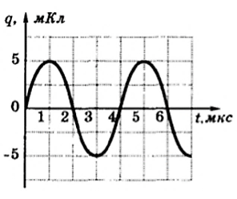
5. На рисунке показан график зависимости заряда от времени. Период колебаний заряда равен
А. 2 мкс Б. 6 мкс
В. 4 мкс Г. 8 мкс
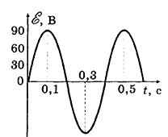
6. На рисунке показан график зависимости ЭДС от времени. Уравнение ЭДС имеет вид
А. е = 90 sin 5πt Б. е = 90 соs 5πt
В. е = 90 sin 10πt Г. е = 90 соs 10πt
7. В наборе радиодеталей для изготовления простого колебательного контура имеются две катушки с индуктивностями L₁ = 1 мкГн и L₂ = 2 мкГн, а также два конденсатора, ёмкости которых С₁ = 3 пФ и С₂ = 4 пФ. Частота собственных колебаний контура будет наибольшей при выборе двух элементов…
А. L₁ и С₁ Б. L₁ и С₂ В. L₂ и С₁ Г. L₂ и С₂
8. Уравнение i = 10⁻⁴ (cos ωt + $\frac{π}{2}$ ) выражает зависимость силы тока от времени в колебательном контуре. В некоторый момент времени
i = 10⁻⁴ А, при этом энергия…
А. в конденсаторе и катушке максимальны
Б. в конденсаторе максимальна, в катушке минимальна
В. в конденсаторе минимальна, в катушке максимальна
Г. в конденсаторе и катушке минимальны
9. Амплитуда гармонических колебаний силы тока равна 10 А. Действующее значение силы тока равно…
А. $\frac{10}{\sqrt{2}}$ А Б. 10$\sqrt{2}$ А В. 10 А Г. 5 А
10.Сила тока в первичной обмотке трансформатора 0,5 А, напряжение на её концах 220 В. Сила тока во вторичной обмотке 11 А, напряжение на её концах 9,5 В. Определите КПД трансформатора.
А. 105 % Б. 95 % В. 85 % Г. 80 %
11. Период колебаний в колебательном контуре, состоящем из конденсатора ёмкостью
20 мкФ и катушки индуктивностью 0,05 Гн равен…
А. 6,28 с Б. 6,28 мс В. 6,28 мкс Г. 0,628 с
№ 12 установить соответствие (2 балла)
12. Установите соответствие диапазонов шкалы электромагнитных волн из левого столбца таблицы с их свойствами в правом столбце.
Излучение  А. инфракрасное  Б. видимое  В. рентгеновское | Свойства  1. наименьшая длина волны из перечисленных  2. используется в приборах ночного видения  3. обеспечивает загар кожи  4. обеспечивает фотосинтез

№ 13 решить задачу (3 балла)
13. Колебательный контур радиоприёмника содержит конденсатор, ёмкость которого
10 нФ. Какой должна быть индуктивность контура, чтобы обеспечить приём волны длиной 300 м?

1-6 баллов | 7-12 баллов | 13-14 баллов | 15-16 баллов
2 | 3 | 4 | 5

Контрольная работа № 2 «Электромагнитные колебания и волны»

2 вариант
№№ 1- 11 выбрать правильный ответ (1 балл)
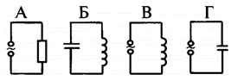
1. Колебательный контур изображает схема…

2. Колебательный контур состоит из конденсатора ёмкостью С и катушки индуктивностью L. Период электромагнитных колебаний в этом контуре, если и ёмкость конденсатора, и индуктивность катушки уменьшить в 4 раза…
А. не изменится Б. уменьшится в 16 раз
В. уменьшится в 4 раза Г. увеличится в 4 раза
3. В уравнении гармонического колебания i = I_{m} cos (ωt + φ₀) величина ω называется А. фазой Б. начальной фазой
В. амплитудой силы тока Г. циклической частотой
4. Значение ЭДС задано уравнением 𝛆 = 50 𝒔𝒊𝒏 5 𝛑𝙩, где все величины выражены в СИ. Значения амплитуды ЭДС и частоты ее изменения равны…
А. 5 В; 50 Гц Б. 5 В; 25 Гц
В. 50 В; 5 Гц Г. 50 В; 2,5 Гц
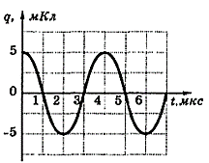
5. На рисунке показан график зависимости заряда от времени. Период колебаний заряда равен
А. 5 мкс Б. 3 мкс
В. 6 мкс Г. 4 мкс
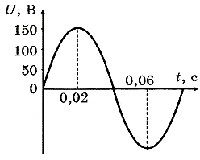
6. На рисунке показан график зависимости напряжения от времени. Уравнение напряжения имеет вид
А. u = 150 sin 50πt Б. u = 150 соs 50πt
В. u = 150 sin 25πt Г. u = 150 соs 25πt

7. В наборе радиодеталей для изготовления простого колебательного контура имеются две катушки с индуктивностями L₁ = 1 мкГн и L₂ = 2 мкГн, а также два конденсатора, ёмкости которых С₁ = 3 пФ и С₂ = 4 пФ. Частота собственных колебаний контура будет наименьшей при выборе двух элементов…
А. L₁ и С₁ Б. L₁ и С₂ В. L₂ и С₁ Г. L₂ и С₂
8. Уравнение u = 310 cos ωt выражает зависимость напряжения на конденсаторе от времени в колебательном контуре. В некоторый момент времени u = 310 В, при этом энергия…
А. в конденсаторе и катушке максимальны
Б. в конденсаторе максимальна, в катушке минимальна
В. в конденсаторе минимальна, в катушке максимальна
Г. в конденсаторе и катушке минимальны
9. Действующее значение переменного напряжения равно 220 В.
Амплитуда гармонических колебаний напряжения равна…
А. $\frac{220}{\sqrt{2}}$ В Б. 220$\sqrt{2}$ В В. 220 В Г. 440 В
10. Напряжение на концах первичной обмотки трансформатора 110 В, сила тока в ней 0,1 А. Напряжение на концах вторичной обмотки 220 В, сила тока в ней 0,04 А.Чему равен КПД трансформатора?
А. 120 % Б. 93 % В. 80 % Г. 67 %
11. Период колебаний в колебательном контуре, состоящем из конденсатора ёмкостью
50 мкФ и катушки индуктивностью 0,02 Гн равен…
А. 6,28 мс Б. 6,28 мкс
В. 6,28 с Г. 0,628 с
№ 12 установить соответствие (2 балла)
12. Установите соответствие диапазонов шкалы электромагнитных волн из левого столбца таблицы с их свойствами в правом столбце.
Излучение  А. радиоволны  Б. ультрафиолетовое  В. видимое | Свойства  1. наибольшая частота волны из перечисленных  2. возникает при резком торможении электронов  3. используются в телевещании  4. обеспечивает фотосинтез

№ 13 решить задачу (3 балла)
13. Какую электроемкость должен иметь конденсатор, чтобы колебательный контур радиоприемника, состоящий из этого конденсатора и катушки индуктивностью 10мГн, был настроен на волну длиной 1000 м?

1-6 баллов | 7-12 баллов | 13-14 баллов | 15-16 баллов
2 | 3 | 4 | 5

Контрольная работа № 3 по теме «Световые волны»

Контрольная работа № 3 составлена в соответствии с рабочей программой по физике для 11 класса, для реализации которой используется УМК «Мякишев Г.Я.».
Контрольная работа составлена в формате:
- тестовая часть (№№1-11).
Задания с выбором одного правильного ответа содержат формулировку задания и варианты ответов к нему. Среди приведенных вариантов ответов один является правильным. В процессе выполнения задания необходимо выбрать правильный ответ.
Каждое из заданий оценивается в 1 балл.
- задание на установление соответствия (№12).
Характеристики нужно расположить в определенной последовательности в соответствии с обусловленным требованием. Задание на последовательность считается выполненным, если правильно указана последовательность всех ответов. Каждое из заданий оценивается в 2 балла;
- задача (№13).
Необходимо кратко записать условие задачи, физические величины в СИ, решение задачи, отображающее основные шаги решения в виде формул без развернутых объяснений, проверить единицы измерения искомой величины, вычислить ее значение и записать ответ.
Задача оценивается так:
- если ученик записал условие задачи в сокращенном виде- 0,5 балла;
- перевел единицы физических величин в СИ- 0,5 балла;
- сделал рисунок, записал основные формулы в векторном виде, спроектировал векторные величины и записал формулы в модульном виде- 1 балл;
- выполнил проверку единиц измерения искомой величины (0,5 балла);
- правильно выполнил математическое вычисление значения искомой величины и записал ответ (0,5 балла).
Критерии оценивания:
оценка «3»: от 8 баллов до 12 баллов
*(8 баллов- 2/3 тестовой части);
оценка «4»: от 13 баллов (выполнена тестовая часть + одно из заданий на установление последовательности или решена задача);
оценка «5»: от 15 баллов.

№ | Содержание | Баллы | Ответы
 |  |  | I вариант | II вариант
1. | Понимание закона отражения света. | 1
2. | Понимание особенности изображения в зеркале | 1
3. | Понимание особенности изображения в зеркале | 1
4. | Понимание закона преломления света. | 1
5. | Умение применять закон преломления света | 1
6. | Понимание явления полного внутреннего отражения | 1
7. | Умение применять явление полного внутреннего отражения | 1
8. | Умение строить изображение в линзе | 1
9. | Знание характеристик линзы | 1
10. | Знание формул и умение их применять | 1
11. | Понимание явления интерференции | 1
12. | Умение решать задачи | 2
13. | Умение решать задачи | 3
 | Итого | 16б.

Перевод баллов в отметки

1-6 баллов | 7-12 баллов | 13-14 | 15-16 баллов
2 | 3 | 4 | 5

Контрольная работа № 3 по теме «Световые волны»

I вариант
№№ 1- 11 выбрать один правильный ответ (1 балл)
1.Луч света падает на плоское зеркало. Угол отражения равен 24°. Угол между падающим лучом и зеркалом
А. 12° Б. 102° В. 24° Г. 66°
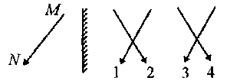
2.На рисунке изображен предмет MN
и плоское зеркало. Выберите верное отражение этого предмета в зеркале.
А. 1 Б. 2 В.3 Г. 4
3.Расстояние от плоского зеркала до предмета равно 10 см. Расстояние от этого предмета до его изображения в зеркале равно…
А. 5 см Б. 10 см В. 20 см Г. 30 см
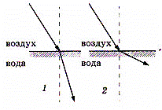
4.Луч света падает на поверхность воды. На каком из рисунков правильно показан ход преломленного луча?
А. 1 Б. 2.
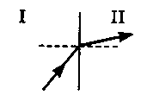
5.На рисунке изображено преломление луча света на границе двух сред. Какая среда оптически более плотная?
А. первая Б. вторая
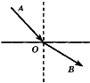
6.Световой луч переходит из одной прозрачной среды в другую. Можно ли, увеличивая угол падения, наблюдать явление полного внутреннего отражения?
А. можно Б. нельзя
7.Синус предельного угла полного внутреннего отражения на границе стекло-воздух равен $\frac{8}{13}$. Абсолютный показатель преломления стекла…
А. 1,63 Б. 1,5 В. 1,25 Г. 0,62
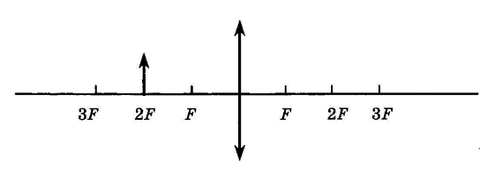
8.Если предмет находится от собирающей линзы на расстоянии, равном двойному фокусному расстоянию, то его изображение будет
А. действительным, перевёрнутым и увеличенным
Б. действительным, прямым и увеличенным
В. мнимым, перевёрнутым и уменьшенным
Г. действительным, перевёрнутым, равным по размеру предмету
9.Оптическая сила линзы –10 дптр. Это означает…
А. линза собирающая с фокусным расстоянием 10 м
Б. линза собирающая с фокусным расстоянием 10 см
В. линза рассеивающая с фокусным расстоянием 10 м
Г. линза рассеивающая с фокусным расстоянием 10 см
10.Фокусное расстояние рассеивающей линзы равно 6 м, а изображение, даваемое этой линзой, находится от линзы на расстоянии 2 м. На каком расстоянии от линзы находится предмет?
А. 0, 5 м. Б. 2 м.
В. 3 м. Г. 12 м.
11.Какое оптическое явление объясняет радужную окраску мыльных пузырей?
А. Дисперсия Б. Интерференция
В. Дифракция Г. Поляризация
№ 12 решить задачу (2 балла)
12.Чему равно фокусное расстояние собирающей линзы, если изображение предмета, расположенного от линзы на расстоянии 20 см, получилось увеличенным в 4 раза?
№ 13 решить задачу (3 балла)
13.На плоскопараллельную пластинку из стекла падает луч света под углом 60°. Толщина пластинки 2 см. Вычислите смещение луча, если показатель преломления стекла 1,5.

1-6 баллов | 7-12 баллов | 13-14 баллов | 15-16 баллов
2 | 3 | 4 | 5

Контрольная работа № 3 по теме «Световые волны»

II вариант
№№ 1- 11 выбрать один правильный ответ (1 балл)
1.Луч света падает на плоское зеркало. Угол падения равен 30°. Угол между падающим и отраженным лучами равен
А. 40° Б. 50°
В. 60° Г. 110°
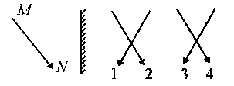
2.На рисунке изображены предмет MN и плоское зеркало. Выберите верное отражение этого предмета в зеркале.
А.1 Б.2
В.3 Г.4
3.Человек, стоявший прямо перед зеркалом, приблизился к нему на
20 см. На сколько он приблизился к своему изображению?
А. 20 см. Б. 10 см. В. 40 см. Г. Расстояние не изменилось.
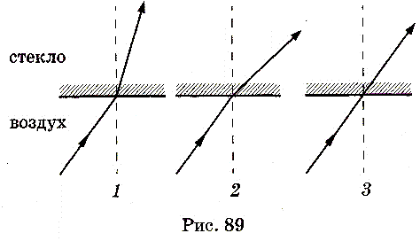
4.Лучи света падают из воздуха на поверхность стекла. На каком из рисунков правильно показан ход лучей?
А. 1 Б. 2 В. 3
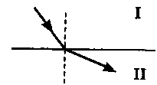
5.На рисунке изображено преломление луча света на границе двух сред. Какая среда оптически более плотная?
А. первая Б. вторая
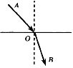
6.Световой луч переходит из одной прозрачной среды в другую. Можно ли, увеличивая угол падения, наблюдать явление полного внутреннего отражения?
А. можно Б. нельзя
7.Луч света падает на границу раздела двух сред под углом 45° и преломляется под углом 30°. Относительный показатель преломления второй среды относительно первой…
А.$\sqrt{2}$ Б. $\frac{√2}{2}$ В.$\frac{1}{2}$ Г. 2
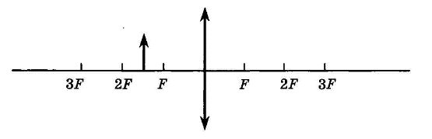
8.Если предмет находится между фокусом и двойным фокусом собирающей линзы, то его изображение будет
А. Действительным, перевёрнутым и увеличенным
Б. Действительным, прямым и увеличенным
В. Мнимым, перевёрнутым и уменьшенным
Г. Действительным, перевёрнутым и уменьшенным
9.Оптическая сила линзы 5 дптр. Это означает…
А. линза собирающая с фокусным расстоянием 2 м
Б. линза собирающая с фокусным расстоянием 20 см
В. линза рассеивающая с фокусным расстоянием 2 м
Г. линза рассеивающая с фокусным расстоянием 20 см
10.Предмет находится от собирающей линзы на расстоянии 4 м, а изображение, даваемое этой линзой, на расстоянии 6 м. Чему равно фокусное расстояние линзы?
А. 2 м. Б. 1,5 м.
В. 2,4 м. Г. 4 м.
11.Какое оптическое явление объясняет появление радужной полоски после прохождения узкого луча белого света через стеклянную треугольную призму?
А. Дисперсия Б. Интерференция
В. Дифракция Г. Поляризация
№ 12 решить задачу (2 балла)
12.На каком расстоянии от собирающей линзы, фокусное расстояние которой 60 см, надо поместить предмет, чтобы его действительное изображение получилось уменьшенным в 2 раза?
№ 13 решить задачу (3 балла)
13.Смещение луча света, вызываемое прохождением через стеклянную плоскопараллельную пластинку, равно 3 см. Какова толщина пластинки, если угол падения луча на пластинку равен 60°, а показатель преломления стекла 1,5.

1-6 баллов | 7-12 баллов | 13-14 баллов | 15-16 баллов
2 | 3 | 4 | 5

Контрольная работа № 4 «Световые кванты. Физика атомного ядра»

Контрольная работа № 4 составлена в соответствии с рабочей программой по физике для 11 класса, для реализации которой используется УМК «Мякишев Г.Я.».
Контрольная работа составлена в формате:
- тестовая часть (№№1-13).
Задания с выбором одного правильного ответа содержат формулировку задания и варианты ответов к нему. Среди приведенных вариантов ответов один является правильным. В процессе выполнения задания необходимо выбрать правильный ответ.
Каждое из заданий оценивается в 1 балл.
- задание на установление соответствия (№14).
Характеристики нужно расположить в определенной последовательности в соответствии с обусловленным требованием. Задание на последовательность считается выполненным, если правильно указана последовательность всех ответов. Каждое из заданий оценивается в 2 балла;
- задача (№№15-17).
Необходимо кратко записать условие задачи, физические величины в СИ, решение задачи, отображающее основные шаги решения в виде формул без развернутых объяснений, проверить единицы измерения искомой величины, вычислить ее значение и записать ответ.
Задача оценивается так:
- если записано условие, отсутствуют пояснения решения, записаны формулы, не записан перевод единиц измерения в СИ, содержится вычислительная ошибка, не искажающая грубо результат, записан ответ – 1 балл;
- если полностью записано условие, содержатся пояснения решения, записаны формулы, записан перевод единиц измерения в СИ, вычисления выполнены, верно, записан подробный ответ- 2 балла.
Критерии оценивания:
оценка «3»: от 9 баллов до 16 баллов
*(8 баллов- 2/3 тестовой части);
оценка «4»: от 17 баллов (выполнена тестовая часть + одно из заданий на установление последовательности или решена задача);
оценка «5»: от 20 баллов.

№ | Содержание | Баллы | Ответы
 |  |  | I вариант | II вариант
1. | Знание волновых и корпускулярных свойств света | 1
2. | Понимание фотоэффекта | 1
3. | Знание условий протекания фотоэффекта | 1
4. | Понимание опыта Резерфорда | 1
5. | Понимание радиоактивности | 1
6. | Умение определять количество электронов | 1
7. | Умение определять состав ядра атома | 1
8. | Умение определять состав атома | 1
9. | Понимание постулатов Бора | 1
10. | Понимание правила смещения | 1
11. | Понимание правила смещения | 1
12. | Понимание дефекта массы ядра | 2
13. | Понимание ядерных реакций | 3
14. | Умение применять правило смещения
15. | Умение решать задачи
16. | Умение решать задачи
17. | Умение решать задачи
 | Итого | 16б.

Перевод баллов в отметки

1 – 8 баллов | 9 - 16 баллов | 17 – 19 баллов | 20 – 21 баллов
2 | 3 | 4 | 5

Контрольная работа № 4 «Световые кванты. Физика атомного ядра»

I вариант
№№ 1- 11 выбрать один правильный ответ (1 балл)
1.Волновые свойства света проявляются при …
А. фотоэффекте Б. поглощении света атомом
В. дифракции света Г. излучении света
2.При освещении металла зеленым светом фотоэффект возникает, а при освещении желтым не возникает. Выберите правильное утверждение
А. при освещении синим светом возникает фотоэффект
Б. при освещении оранжевым светом возникает фотоэффект
В. при освещении красным светом возникает фотоэффект
Г. при освещении фиолетовым светом фотоэффект не возникает
3.Возможен ли фотоэффект в серебре под действием фотонов с энергией 4,8·10⁻¹⁹ Дж.
А. Да. Б. Нет.
4.Современная модель атома обоснована опытами...
А. по рассеянию α-частиц. Б. по электризации.
В. по сжимаемости жидкости. Г. по тепловому расширению.
5.Альфа-излучение- это...
А. поток ядер гелия. Б. поток протонов.
В. поток электронов. Г. электромагнитные волны большой частоты.
6.В ядре нейтрального атома содержится 7 протонов и 8 нейтронов.
В электронной оболочке содержится...
А. 1 электрон. Б. 7 электронов.
В. 8 электронов. Г. 15 электронов.
7.В ядре атома ²¹⁴Pb₈₂ содержится...
А. 82 протона, 214 нейтрона. Б. 82 протона, 132 нейтрона.
В. 132 протона, 82 нейтрона. Г. 214 протона, 82 нейтрона.
8.Атому ¹⁶О₈ соответствует схема...

А. | Б. | В. | Г.

9.Не соответствуют смыслу постулатов Бора утверждения...
1. В атоме электроны движутся по круговым орбитам и излучают при этом электромагнитные волны.
2. Атом может находиться только в одном из стационарных состояний, в стационарных состояниях атом энергию не излучает.
3. При переходе из одного стационарного состояния в другое атом поглощает или излучает квант электромагнитного излучения.
А. 1. Б. 2.
В. 3. Г. 2, 3.
10.Элемент испытал альфа- распад. Зарядовое число ядра...
А. уменьшается на 4 единицы. Б. уменьшается на 2 единицы.
В. увеличивается на 2 единицы. Г. не изменяется.
11.Элемент испытал бета- распад. Массовое число ядра...
А. уменьшается на 1 единицу.
Б. уменьшается на 2 единицы.
В. увеличивается на 1 единицу.
Г. не изменяется.
12.Дефект массы наблюдается...
А. у всех атомных ядер. Б. только у радиоактивных ядер.
В. только у стабильных ядер. Г. только у ядер урана.
13.Укажите второй продукт ядерной реакции ¹⁴N₇+⁴He₂→¹⁷O₈+?
А. протон. Б. нейтрон.
В. электрон. Г. альфа- частица.
№ 14 установить соответствие (2 балла)
14.Установите соответствие между ядром радиоактивного элемента и протонным числом ядра, которое образовалось бы в результате
β-распада указанного радиоактивного элемента.
Радиоактивный элемент  А. ²²⁶ Ra₈₈  Б. ²³⁸ U₉₂  В. ²³⁵ Th₉₀  Г. ²³⁹ Pa₉₁ | Заряд ядра  1. 91.  2. 92.  3. 89.  4. 93.  5. 95.

№ 15 - 17 решить задачу (2 балла)
15.Определите энергию связи ядра атома ⁶Li₃.

16.Провести энергетический расчет ядерной реакции
⁷Li₃ + ⁴Не₂ → ¹⁰В₅ + ¹n₀

17.Найдите скорость фотоэлектронов, вылетевших из цинка, при освещении его ультрафиолетовым светом с длиной волны 300 нм, если работа выхода электрона из цинка равна 4 эВ.

1 – 8 баллов | 9 - 16 баллов | 17 – 19 баллов | 20 – 21 баллов
2 | 3 | 4 | 5

Контрольная работа № 4 «Световые кванты. Физика атомного ядра»

II вариант
№№ 1- 11 выбрать один правильный ответ (1 балл)
1.Корпускулярные свойства света проявляются при …
А. интерференции света Б. дифракции света
В. дисперсии света Г. фотоэффекте
2.Выберите правильное утверждение: энергия фотона…
А. инфракрасного излучения больше, чем видимого света
Б. ультракороткого излучения больше, чем видимого света
В. видимого света больше, чем рентгеновского
Г. инфракрасного излучения больше, чем рентгеновского
3.Возможен ли фотоэффект в платине под действием фотонов с энергией 4,8·10⁻¹⁹ Дж. А. Да. Б. Нет.
4.На основе опытов по рассеянию α-частиц Резерфорд
А. предложил планетарную модель атома. Б. открыл новый химический элемент.
В. открыл нейтрон. Г. измерил заряд α-частицы
5.Бета-излучение- это...
А. поток ядер гелия. Б. поток протонов.
В. поток электронов. Г. электромагнитные волны большой частоты.
6.В ядре нейтрального атома содержится 3 протона и 4 нейтрона.
В электронной оболочке содержится...
А. 1 электрон. Б. 3 электрона.
В. 4 электрона. Г. 7 электронов.
7.В ядре атома ²³⁸U₉₂ содержится...
А. 92 протона, 238 нейтрона. Б. 146 протона, 92 нейтрона.
В. 92 протона, 146 нейтрона. Г. 238 протона, 92 нейтрона.
8.Атому ¹³В₅ соответствует схема...
А. | Б. | В. | Г.

9.Соответствуют смыслу постулатов Бора утверждения...
1. В атоме электроны движутся по круговым орбитам и излучают при этом электромагнитные волны.
2. Атом может находиться только в одном из стационарных состояний, в стационарных состояниях атом энергию не излучает.
3. При переходе из одного стационарного состояния в другое атом поглощает или излучает квант электромагнитного излучения.
А. 1. Б. 2.
В. 3. Г. 2, 3.
10.Элемент испытал бета- распад. Зарядовое число ядра...
А. уменьшается на 1 единицу.
Б. уменьшается на 2 единицы.
В. увеличивается на 1 единицу.
Г. не изменяется.
11.Элемент испытал альфа- распад. Массовое число ядра...
А. уменьшается на 4 единицы.
Б. уменьшается на 2 единицы.
В. увеличивается на 2 единицы.
Г. не изменяется.
12.Для массы ядра выполняется...
А. m_{я} < Zm_{p} +Nm_{n} Б. m_{я} > Zm_{p} +Nm_{n}
В. m_{я} = Zm_{p} +Nm_{n} Г. m_{я} = Zmp -Nm_{n}
13.Укажите второй продукт ядерной реакции ²H₁+³H₁→⁴He₂+?
А. протон. Б. нейтрон.
В. электрон. Г. альфа- частица.
№ 14 установить соответствие (2 балла)
14.Установите соответствие между ядром радиоактивного элемента и протонным числом ядра, которое образовалось бы в результате
α-распада указанного радиоактивного элемента.
Радиоактивный элемент  А. ²²⁶ Ra₈₈  Б. ²³⁸ U₉₂  В. ²³⁵ Th₉₀  Г. ²³⁹ Pa₉₁ | Заряд ядра  1. 89.  2. 88.  3. 90.  4. 86. 5. 82.

№ 15 - 17 решить задачу (2 балла)
15.Определите энергию связи ядра атома ⁷Li₃.
16.Провести энергетический расчет ядерной реакции
⁶Li₃ + ²Н₁ → 2 ⁴Не₂
17.Какой должна быть длина волны ультрафиолетового света, падающего на поверхность цинка, чтобы скорость вылетающих фотоэлектронов составляла 1000 км/с?

1 – 8 баллов | 9 - 16 баллов | 17 – 19 баллов | 20 – 21 баллов
2 | 3 | 4 | 5

